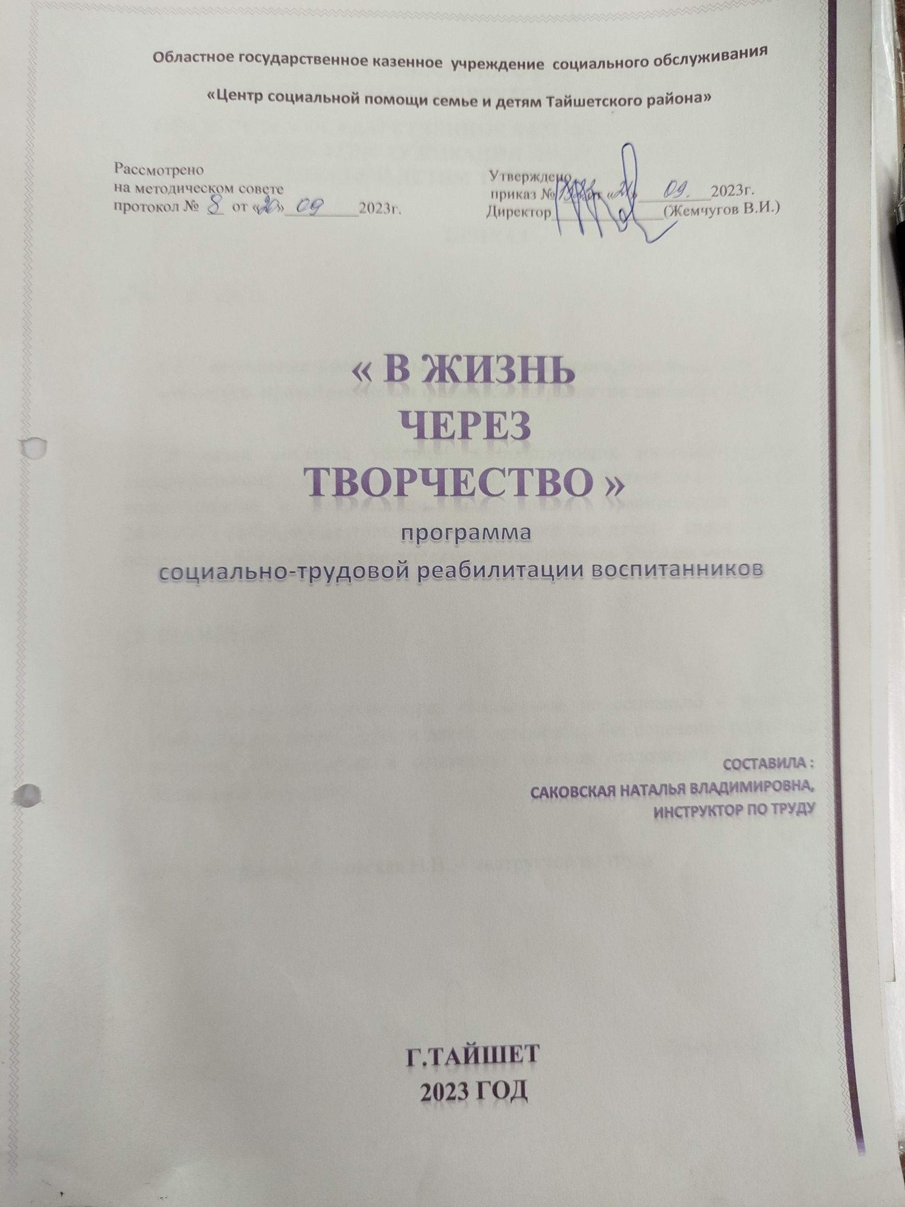Содержание:

1. Пояснительная записка
2.Цель и задачи программы
3. Предполагаемый результат
4. Содержание программы
5. Критерии оценки освоения программы
6.Учебно- тематический план
7. Описание методической базы
8. Используемая литература
9. Приложение

1.Пояснительная записка

Программа социально-трудовой реабилитации воспитанников «В жизнь через творчество» разработана с учетом:
- Федерального Закона Российской Федерации от 29.12.2012 г. № 273 «Об образовании в Российской Федерации;
- Приказа Министерства просвещения Российской Федерации от 19.11.2018 г. № 196 «Об утверждении Порядка организации и осуществления образовательной деятельности по дополнительным общеобразовательным программам»;
- Стратегии развития воспитания в Российской Федерации на период до 2025 года ( утверждена Распоряжением Правительства Российской Федерации от 29 мая 2015 г. N 996р).
- ФЗ №120 от 24.06.99г. «Об основах системы профилактики безнадзорности и правонарушений несовершеннолетних»;
- Нормативными документами ОГКУСО «Цент социальной помощи семье и детям Тайшетского района»

Безусловным приоритетом современной государственной социальной политики в сфере детства является защита прав и интересов детей. Особое внимание уделяется уязвимым категориям детей, в число которых входят дети-сироты и дети, оставшиеся без попечения родителей, дети-инвалиды, несовершеннолетние правонарушители.
В семье формируются первые представления о той или иной социальной роли, а представления у детей – сирот, поступившие в Центр социальной помощи семье и детям в основном из неадаптированных семей, существенно искажены. Эти дети приобрели печальный опыт семейной жизни. Они создают свой, часто неверный, образ той или иной роли.
Дети, поступающие в Центр, испытывают большие трудности. Общее физическое и психическое развитие воспитанников отличается от развития их ровесников, воспитывающихся в семье. Темп их психического развития замедлен, имеет ряд качественных негативных особенностей: у детей ниже уровень интеллектуального развития, беднее эмоциональная жизнь и воображение, значительно позднее и хуже формируется умение управлять своим поведением, навыки самоконтроля.
Отличительные особенности программы:
Отличительная особенность данной программы от других, уже существующих в этой области, заключается в том, что содержание курса объединено в тематические модули: «Творческая мастерская», «Праздник к нам приходит», «Скатерть-самобранка». «Калейдоскоп идей».
Каждый модуль реализует отдельную задачу. Программа дает возможность каждому воспитаннику попробовать свои силы в разных видах прикладного творчества, выбрать приоритетное направление и максимально реализоваться в нем.
Актуальность программы для воспитанников заключается в деятельности ,которая соответствует интересам ,потребностям , возрастным особенностям и открывает возможности для дальнейшего развития ребёнка.
При соответствующей организации среды и целенаправленным педагогическим приемам возможно, хотя бы частично компенсировать негативное влияние среды развития воспитанника.
Кроме этого, программа отражает общую тенденцию к возрождению народных традиций, внесению новых веяний и тенденций в традиционные виды прикладного искусства.
Программа предназначена для воспитанников 7-16 лет.
Срок реализации программы 1 год, в объеме 416 часов.
10 часов в неделю: 4 раза в неделю по 2 часа
Занятий по каждому модулю-
1 модуль «Творческая мастерская»- 1 занятие в неделю 2 часа;
2 модуль «Праздник к нам приходит»- 1 занятие в неделю 2 часа;
3 модуль «Скатерть-самобранка»- 1 занятие в неделю 2 часа;
4 модуль «Калейдоскоп идей»- 1 занятие в неделю 2 часа.

2.Цели и задачи

В настоящее время подготовка несовершеннолетних к самостоятельности жизни приобретает особую актуальность в контексте задач национальных проектов: повышения качества жизни и благополучия граждан, сокращения бедности. Способность жить в социальном пространстве прав и обязанностей, делать выбор, принимать решения и нести за это ответственность- все эти задачи стоят перед взрослыми ,выпуская в самостоятельную жизнь маленького человека.
Совершенно очевидно, что именно дети-сироты должны проходить более глубокую подготовку к самостоятельной жизни. Данная программа призвана научить детей осваивать и выполнять изделия декоративно-прикладного творчества , пробудить творческую деятельность, разнообразить кругозор творческого мира, календарных праздников.
Цель: Разностороннее комплексное развитие воспитанников, активизация познавательной и творческой деятельности, подготовка к самостоятельной жизни в современном мире, дальнейшему профессиональному самоопределению.
Задачи:
Обучающие
- познакомить учащихся с декоративно-прикладным искусством;
- научить работать с разными материалами и в разных техниках;
- обучить безопасным приемам работы с инструментами и материалами;
- обучить законам построения композиции, цветоведения;
- изучить соответствующую терминологию;
- научить использовать полученные умения и практические навыки.
Развивающие :
-развить умение логически мыслить;
- развивать критическое мышление, умение оценивать свою работу;
-развить творческую активность через овладение технологиями изготовления изделий
из различных материалов;
- развить навыки совместной работы, умение работать самостоятельно, мобилизуя
необходимые ресурсы, правильно оценивая смысл и последствия своих действий;
- развить терпение и упорство в достижении цели работы.
Воспитательные:
- создать условия для воспитания у воспитанников трудолюбия, аккуратности, ответственного отношения к разным видам трудовой деятельности;
- создать условия для формирования навыков успешной командной работы, формирования культуры общения;
- привить бережное отношение к инструментам, материалу и оборудованию.

3.Предполагаемый результат.

Реализация всех модулей Программы позволит сформировать образовательное пространство для развития и саморазвития воспитанников. Освоить в простой и доступной форме различные виды деятельности, в результате которых воспитанник получит знания и умения:
-адаптации и самореализация в изменяющихся экономических и социокультурных условиях;
-осознанному профессиональному выбору с учётом потребностей региона, своим интересам , возможностям и способностям;
-творческому решению задач в жизненных ситуациях, в учёбе, в труде в семье.
Предметные результаты:
Воспитанники:
- освоят технологии изготовления предметов прикладного искусства;
- будут понимать художественный замысел, определять технику выполнения изделия, название художественных элементов, материал;
- будут владеть соответствующей терминологией;
- будут знать правила организации рабочего места, технику безопасности при работе с инструментами и приборам, правила безопасности труда и личной гигиены при обработке различных материалов;
- будут уметь пользоваться инструментами ручного труда, применять приобретенные навыки на практике;
- научатся бережно обращаться с инвентарем и оборудованием.
Метапредметные:
Будут развиты:
- интерес к познавательной деятельности;
- творческие способности, образное и логическое мышление, навыки мелкой моторики, память;
- умение оценивать правильность выполнения поставленной задачи, анализировать и объективно оценивать результаты собственного и чужого труда, находить возможности и способы устранения недоделок.
Личностные:
Будет
- развит устойчивый познавательный интерес к новым видам прикладного творчества, к новым способам использования технологий и материалов;
- проявляться дисциплинированность, трудолюбие и упорство в достижении поставленных целей;
- сформирована культура общения в творческой группе, стремление оказывать бескорыстную помощь своим сверстникам;
- сформировано уважительное отношение к труду.

4. Содержание программы
Отличительная особенность данной программы от уже существующих в этой области заключается в том, что содержание курса объединено в тематические модули: «Творческая мастерская», «Праздник к нам приходит»- познавательные беседы о праздниках в календаре, «Скатерть-самобранка»-основы кулинарного мастерства, «Калейдоскоп идей». Всё это способствует приобретению социально-бытовых, коммуникативных и трудовых навыков, финансово-экономическую грамотность, а следовательно и профориентацию, правовую грамотность, основы семейной жизни.
Программа дает возможность каждому воспитаннику попробовать свои силы в разных видах деятельности, выбрать приоритетное направление и максимально реализоваться в нем.
Программа характеризуется большей практической ориентированностью, включает достаточно широкий спектр практических знаний и навыков. Сроки определяются календарным годом.
Содержание направлено на обеспечение повышение успешности вхождения воспитанника в социум:
-развитие самопознания и положительного отношения к себе;
развитие индивидуальности и становление идентичности;
формирование индивидуальной линии жизни;
формирование чувства защищенности и принадлежности к определенной общности;
обучение искусству общаться с другими людьми;
профессиональное самоопределение.
В каждом модуле разработаны темы теоретических и практических занятий, которые применяются в течение всего периода реализации программы.
Формы работы: групповые , индивидуальные.
Форма занятия выбирается с учетом индивидуальных и возрастных особенностей воспитанников. На занятии используется наглядный и дидактический материалы.
Методы обучения: беседа, игра, дискуссия, экскурсии, проекты, практикумы, творческие мастерские, анкеты, тесты, мастер-классы.
Программа «В жизнь через творчество» включает в себя четыре модуля:
Модуль «Творческая мастерская» Цель: Развитие творческих способностей через работу с бумагой, фоамираном, тканью, и др. материалами.
Содержание деятельности: знакомство с техниками работы с бумагой, фоамираном. тканью и др. материалами. Выполнение и изготовление поделок, сувениров, организация творческих выставок, участие в конкурсах и мероприятиях.
Модуль «Праздник к нам приходит»
Цель: Через различные формы общения донести значение государственных праздников, праздников народного календаря.
Содержание деятельности: формирование гражданской позиции, участие в патриотических мероприятиях; работа по формированию ценностей здорового образа жизни; работа по формированию законопослушного поведения; работа по формированию морально-волевых качеств.
Модуль «Скатерть-самобранка»
Цель: обучение технологии приготовления различных блюд, приобщение к трудовой деятельности.
Содержание деятельности: формировать правила хорошего питания, здорового образа жизни, закрепление знаний о санитарно-бытовых требованиях, дальнейшей профориентации.
Модуль «Калейдоскоп идей»
Цель: специальная индивидуальная помощь воспитаннику
Содержание деятельности: развитие индивидуальных способностей, знакомство с техниками работы с различными материалами. Выполнение и изготовление поделок, сувениров, организация творческих выставок, участие в конкурсах и мероприятиях.

5. Критерии оценки освоения программы

В процессе деятельности проводятся наблюдение за работой детей, устные опросы, участие в выставках, конкурсах, защита творческих проектов, тестирование на закрепление пройденных тем.
Базовый уровень- умение пользоваться инструментами. знать их назначение. Соблюдение техники безопасности при работе. Умение работать с различными материалами , средствам обучения(шаблоны, схемы, образцы).Соблюдение последовательности выполнения различных работ.
Творческий уровень- знание назначения инструментов и умение ими пользоваться. Соблюдение техники безопасности. переработка эскизов Самостоятельное аккуратное выполнение творческой работы. Применение различных техник и приёмов в комплексе при работе с разными материалами.
Продвинутый уровень – уверенная работа с инструментами, знание и соблюдение техники безопасности. Сбор и обработка информации из разных источников для разработки проекта. Полностью самостоятельное выполнение работы с применением приёмов и технологий. Реализация собственных дизайнерских работ. Профессиональное мастерство.

6. Учебно- тематический план

№ | наименование раздела(модуля),  темы |  | общее  кол-во  часов | в том числе |  | примечание
№ |  |  | общее  кол-во  часов | теоретические | практические
- Модуль «Творческая мастерская»  (каждый понедельник) |  |  | 104 ч. | 12 | 92
сентябрь |  | Осень, осень-в гости просим» | 8ч. | 2 ч. | 6 ч.
октябрь |  | "Во славу мудрости и добра" | 10ч. | 2 ч. | 8 ч.
ноябрь |  | «Планета детства» | 8ч. | 2 ч. | 6 ч.
декабрь |  | «Новогодний переполох» | 8 ч. | 2 ч. | 6 ч.
январь |  | «Как-то , в январский вечерок..» | 10 ч. | 2 ч. | 8ч.
февраль |  | «Вечная слава героям российским…» | 8 ч. | 2 ч. | 6ч.
март |  | «Весна идёт- весне дорогу» | 8 ч. | 2 ч. | 6 ч.
апрель |  | «Связь поколений» | 10 ч. | 2 ч. | 8 ч.
май |  | «В наследство- гордая память» | 8 ч. | 2 ч. | 6 ч.
июнь |  | «Россия-Родина моя» | 8 ч. | 2 ч. | 6 ч.
июль |  | «Семья-оплот счастья» | 10 ч. | 2 ч. | 8 ч.
август |  | «Разноцветные краски» | 8ч. | 2 ч. | 6 ч.

№ | наименование раздела(модуля),  темы |  | общее  кол-во  часов | в том числе |  | примечание
№ |  |  | общее  кол-во  часов | теоретические | практические
2. Модуль «Скатерть-самобранка»  (каждый вторник) |  |  | 104 ч. | 12 | 92
сентябрь |  | Осень, осень-в гости просим» | 8ч. | 2 ч. | 6 ч.
октябрь |  | "Во славу мудрости и добра" | 10ч. | 2 ч. | 8 ч.
ноябрь |  | «Планета детства» | 8ч. | 2 ч. | 6 ч.
декабрь |  | «Новогодний переполох» | 8 ч. | 2 ч. | 6 ч.
январь |  | «Как-то , в январский вечерок..» | 10 ч. | 2 ч. | 8ч.
февраль |  | «Вечная слава героям российским…» | 8 ч. | 2 ч. | 6ч.
март |  | «Весна идёт-весне дорогу» | 8 ч. | 2 ч. | 6 ч.
апрель |  | «Связь поколений» | 10 ч. | 2 ч. | 8 ч.
май |  | «В наследство- гордая память» | 8 ч. | 2 ч. | 6 ч.
июнь |  | «Россия-Родина моя» | 8 ч. | 2 ч. | 6 ч.
июль |  | «Семья-оплот счастья» | 10 ч. | 2 ч. | 8 ч.
август |  | «Разноцветные краски» | 8ч. | 2 ч. | 6 ч.

№ | наименование раздела(модуля),  темы |  | общее  кол-во  часов | в том числе |  | примечание
№ |  |  | общее  кол-во  часов | теоретические | практические
3. Модуль «Калейдоскоп идей»  (каждый четверг) |  |  | 104 ч. | 12 | 92
сентябрь |  | Осень, осень-в гости просим» | 8ч. | 2 ч. | 6 ч.
октябрь |  | "Во славу мудрости и добра" | 8 ч. | 2 ч. | 6 ч.
ноябрь |  | «Планета детства» | 10ч. | 2 ч. | 8 ч.
декабрь |  | «Новогодний переполох» | 8 ч. | 2 ч. | 6 ч.
январь |  | «Как-то , в январский вечерок..» | 8 ч. | 2 ч. | 8ч.
февраль |  | «Вечная слава героям российским…» | 10 ч. | 2 ч. | 8ч.
март |  | «Весна идёт-весне дорогу» | 8 ч. | 2 ч. | 6 ч.
апрель |  | «Связь поколений» | 8ч. | 2 ч. | 6 ч.
май |  | «В наследство- гордая память» | 10 ч. | 2 ч. | 8 ч.
июнь |  | «Россия-Родина моя» | 8 ч. | 2 ч. | 6 ч.
июль |  | «Семья-оплот счастья» | 8 ч. | 2 ч. | 6 ч.
август |  | «Разноцветные краски» | 10ч. | 2 ч. | 8 ч.

№ | наименование раздела(модуля),  темы |  | общее  кол-во  часов | в том числе |  | примечание
№ |  |  | общее  кол-во  часов | теоретические | практические
3. Модуль «Праздник к нам приходит»  (каждое воскресенье) |  |  | 104 ч. | 12 | 92
сентябрь |  | Осень, осень-в гости просим» | 8ч. | 2 ч. | 6 ч.
октябрь |  | "Во славу мудрости и добра" | 10ч. | 2 ч. | 8 ч.
ноябрь |  | «Планета детства» | 8ч. | 2 ч. | 6 ч.
декабрь |  | «Новогодний переполох» | 8 ч. | 2 ч. | 6 ч.
январь |  | «Как-то , в январский вечерок..» | 10ч. | 2 ч. | 8ч.
февраль |  | «Вечная слава героям российским…» | 8 ч. | 2 ч. | 6ч.
март |  | «Весна идёт-весне дорогу» | 8 ч. | 2 ч. | 6 ч.
апрель |  | «Связь поколений» | 10ч. | 2 ч. | 8 ч.
май |  | «В наследство- гордая память» | 8 ч. | 2 ч. | 6 ч.
июнь |  | «Россия-Родина моя» | 8 ч. | 2 ч. | 6 ч.
июль |  | «Семья-оплот счастья» | 10 ч. | 2 ч. | 8 ч.
август |  | «Разноцветные краски» | 8ч. | 2 ч. | 6 ч.

7. Описание методической базы
Для реализации программы имеется следующее оборудование: столы, стулья, , шкафы, стеллаж для хранения материалов и демонстрации выполненных работ.
Инструменты: нитки разной фактуры и толщины, карандаши, линейки, ножницы, разноцветный бисер, крючок, фоамиран, цветная и бархатная бумага. Имеются клеевые пистолеты и стержни для них. Ткань мешковина, нитки мулине, кристаллы, проволока и другой бросовый материал, штопальные иглы, сантиметровые ленты, пряжки, ткани разной фактуры. Флористическая лента, клей ПВА, краски для витража, краски акриловые,кисти, декоративные изделия и т.д.

8. Используемая литература
  - Абрамова И.Г. Рискология – наука о поведении человека в ситуации выбора. – Спб: СПбГУП,1999.
  - Абрамова И.Г. Игротехнические приёмы (Рекомендации для организации игровых занятий в школе). – СПб, 1992.
  - Аникеева Н.Т. Воспитание игрой. – М., 1987.
  - Грецов А. Тренинг общения для подростков. – ЗАО Издательский дом Питер, 2006.
  - Детская психодиагностика и профориентация / Ред.-сост. Л. Д. Столяренко. Серия «Учебники, учебные пособия» – Ростов н / Д: « Феникс», 1999.
  - Куган Б.А. Социально-трудовая адаптация детей группы социального риска. Курган – Челябинск, 1995.
  - Консультирование детей в психолого-педагогическом Центре – научно-методическое пособие. – М., 1998.
  - Преодоление трудностей социализации детей-сирот. / Под редакцией Л.В. Байгородовой.
  - Сапрыкина Т.Н. Решение проблем социальной адаптации воспитанников (из опыта работы детских домов) //Сиротство России: право ребёнка на семью. Материалы конференции.
  - Смид Р. Групповая работа с детьми и подростками. – М., 2000.
  - интернет ресурсы

